Sinji kit:

- sinji kit je sicer največji sesalec, ki živi v morju
- tehta lahko tudi 190 ton
- hrani se z drobcenimi rakci
- namesto zob ima v ustih kitovo kost
- imajo pljuča

Delfin:

- spadajo v skupino zobatih kitov
- 32 različnih vrst delfinov
- So srednje veliki kiti
- Hranijo se z glavonožci, mehkužci, raki, mreževci in z večjimi in manjšimi ribami.
- Izredno družabni
- Stalna topla kri
- Imajo pljuča
- plenilec

Tjulni:

- imajo dlako,kotijo mladičke
- telo ribje oblike
- so hitri,spretni lovci, ki lovijo ribe in lignje
- tri družine tjulnjov: uhati tjuln, oravi tjuln in mrož

Kiti:

dve vrsti kitov: vosat in zobat kit
vosati kit zobati kit
glaski, brazdasti, sivi kit glavači,delfini
- prehranjujejo se z planktonom, velikanska gmota živih bitij
- Imajo pljuča
- Razmnožujejo se na kopnem,skotijo se z repom naprej,enega mladiča na leto
- Oddajajo različne glasove

Narval:

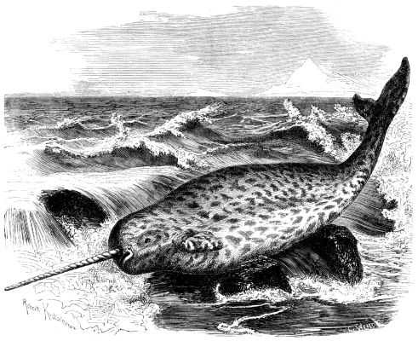

- samec ima spiralasto zavit okel,dolg do 3 m
- vloga okla ni čisto jasna
- narval dolg do 5 m
- hranijo se z ribami, ter sipami

Kit grbavec:

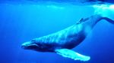

- dolg 19m, težak do 45 ton
- je zaščiten,ker ga je lahko ujeti

